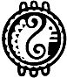 | 5. | 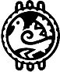
Petőfi: Az Alföld c. versében két védett növény neve is előfordul.  Melyik tartozik ezek közül a  Minden helyes név 1 itemet ér. Összesen 3 item. |  |  |  | 
  pázsitfüvek családjába? | árvalányhaj
  És melyik a másik növény? | szamárkenyér
  Melyik családba tartozik? | fészkesek
 |  |  | 37.
 |  |  | 38.
 |  |  | 39.

